－今号の目次－
- 令和7年度保育関係補正予算（案）が示される（こども家庭庁） 1
- 【開催案内】こども性暴力防止法に関する全国説明会（こども家庭庁） 4
-----------------------------------------------------------------------------------------------------------------------------------------
- 令和7年度保育関係補正予算（案）が示される
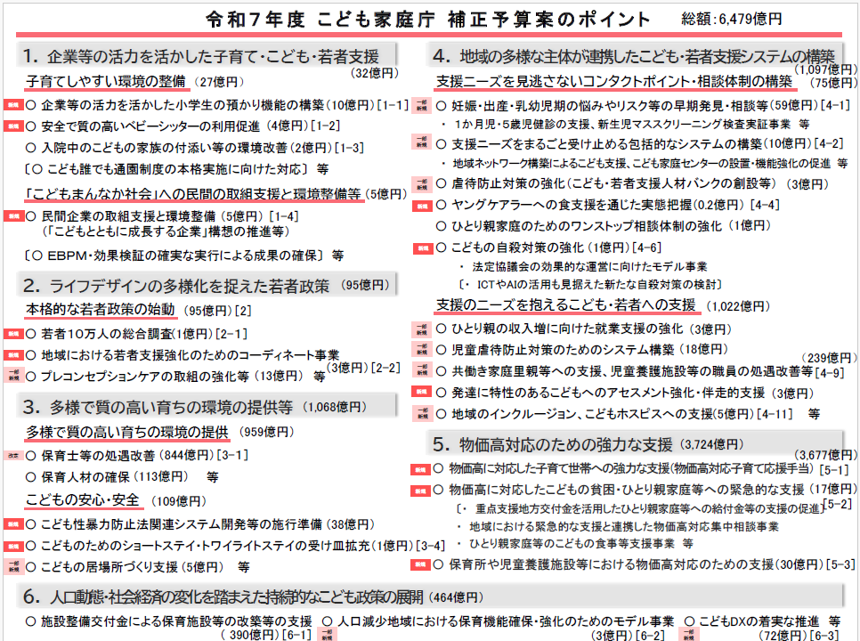
11月28日、令和7年度補正予算（案）が閣議決定され、同日、こども家庭庁より令和7年度保育関係補正予算（案）が示されました。

補正予算（案）の中では、令和6年度に引き続き公定価格の人件費を5.3％引き上げを行うとしています（令和7年4月まで遡って引き上げ）。
また、今年度、保育三団体協議会において緊急要望してきた、「保育所等における物価高騰対応のための支援」（30億円）が示されました。令和7年度限りのものとして、「運営継続支援臨時加算（仮称）」が創設され、保育所・認定こども園に10万円（1施設・事業所あたり年額）が支援されるものです。
「人口減少地域における保育機能確保・強化のためのモデル事業」として、令和8年度予算概算要求のなかで要求されていた「こども・子育て支援の地域分析のためのモデル事業」が補正予算において前倒し実施されます。これは、自治体において、将来的な保育ニーズや保育資源、近隣地域や同規模の他地域との比較などと踏まえた地域分析を行うための費用が一部補助されるものです。
詳細は別添資料およびこども家庭庁ホームページよりご確認ください。

ホーム ＞ 政策 ＞ 予算・決算・税制
https://www.cfa.go.jp/policies/budget
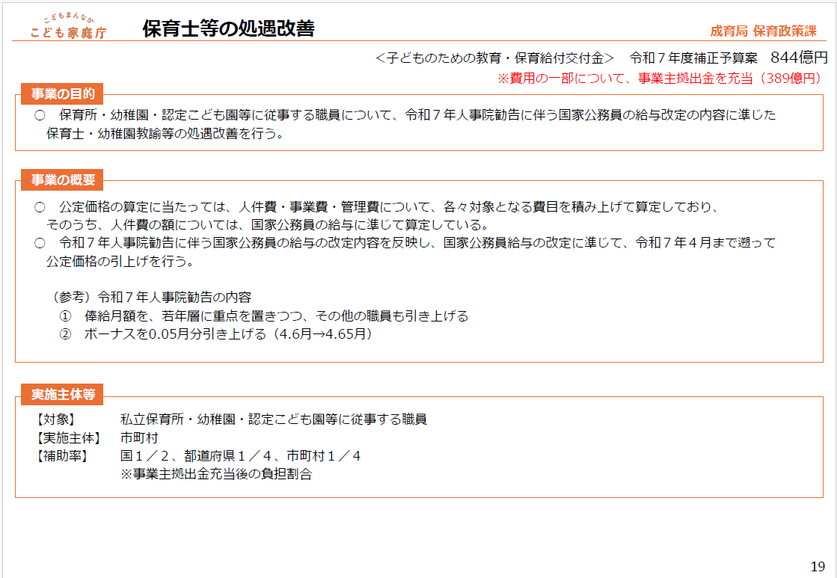

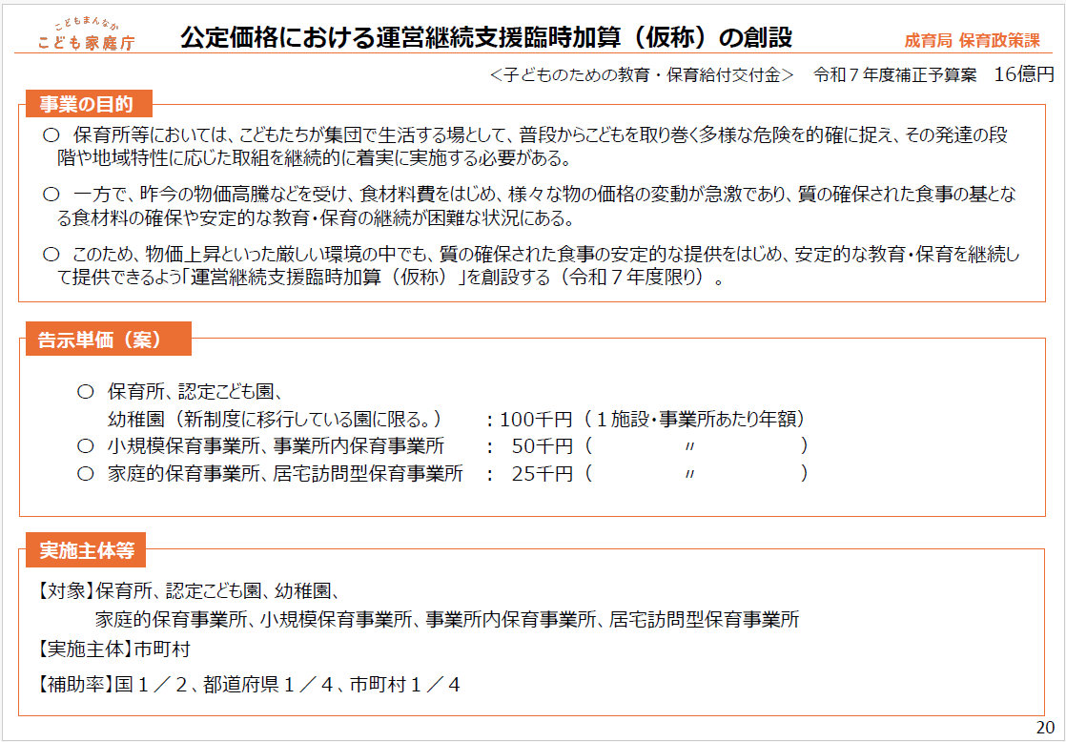

- 【開催案内】こども性暴力防止法に関する全国説明会（こども家庭庁）
令和8年12月25日に予定されている「こども性暴力防止法」の施行に向け、令和8年1月から2月にかけて、本法の対象となる事業者向けの説明会がこども家庭庁より実施されます。
説明会は、全国8か所（札幌・仙台・東京・名古屋・大阪・広島・高松・福岡）にて開催され、法律の概要や事業者が施行前の今から準備すること、施行後に対応することなどについて説明されます（質疑応答の予定もあります）。
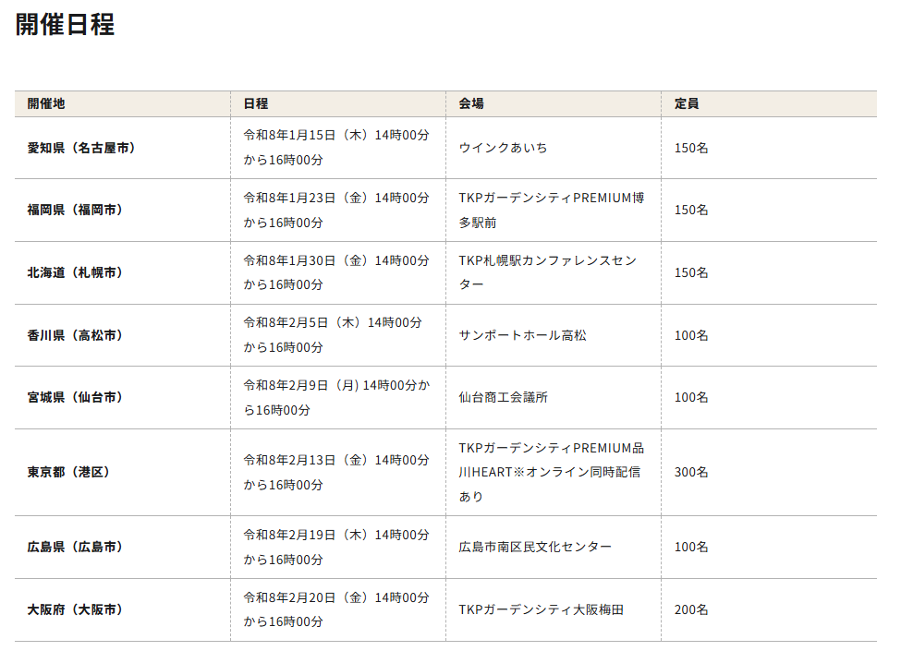
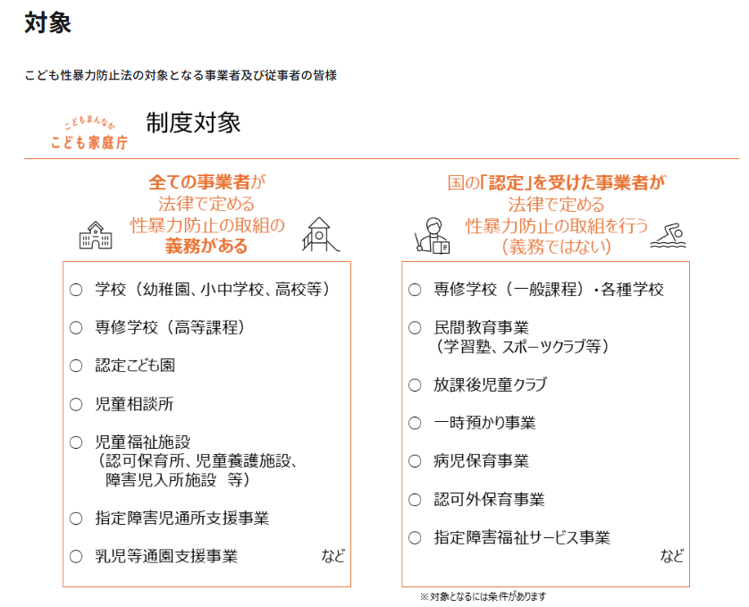

参加申し込み等の詳細は、こども家庭庁ホームページからご確認ください。
ホーム ＞ 政策 ＞ こどもの安全 ＞ こどもの性被害を撲滅するための政府の取組 ＞ こどもの性暴力防止法（学校設置者等及び民間教育保育等事業者による児童対象性暴力等の防止等のための措置に関する法律） ＞ 「こども性暴力防止法」に関する事業者向け全国説明会
【ホームページ】https://www.cfa.go.jp/policies/child-safety/efforts/koseibouhou/information-session


【参加申込フォーム】https://rm-navi.com/form/885142ebf8760771?check

